|  |
| --- |
|  |
| **Jüdisches Leben im Stadtbild Viersens** |
| **von Lisa-Marie Ix und Michelle Mauer** |
|  |
|  |
| **2021** |

# **Einleitung**

Ihr habt bestimmt im Geschichtsunterricht, in Filmen und vielen weiteren Situationen von der Geschichte der Juden im Nationalsozialismus gehört. Jüdisches Leben gab es bereits früher, so auch in Viersen. Wir – Lisa Ix und Michelle Mauer – haben uns in den letzten Wochen damit auseinandergesetzt. Dabei wird nicht der Anspruch verfolgt eine Geschichte der Juden Viersens zu erzählen, die bereits gut erforscht ist, sondern ihre Repräsentation im Stadtbild wird untersucht. Wie wirken die Orte auf uns? Was wird „erzählt“?

Hierbei wurden fünf Orte des jüdischen Lebens untersucht, die das jüdische Leben in Viersen für längere Zeit prägten. Dazu zählten die ehemalige Judengasse, das Schul- und Bethaus, der Alte Jüdische Friedhof auf der Florastraße, das Gebetshaus in Süchteln und der Jüdische Friedhof in Süchteln.

Daneben haben wir zudem an zwei Stellen Stolpersteine in Viersen sowie in Süchteln besucht, die ausdrücklich zur Erinnerung an den Holocaust dienen.

**Kurze historische Skizze**

Bereits für das 14. Jahrhundert ist erstmals jüdisches Leben in **Dülken**, das heute Teil Viersens ist, belegt. Im 17. Jahrhundert entstand ein Betraum und im 18. Jahrhundert eine erste Synagoge. Um 1900 lebten ungefähr 100 Juden in Dülken. Jüdisches Leben ist für **Alt-Viersen** seit dem 18. Jahrhundert belegt, bis ins 19. Jahrhundert lebten die Juden jedoch in der Judengasse, die sie erst ab 1815 verlassen durften. Erst in der zweiten Hälfte des 19. Jahrhunderts wurde eine Synagoge auf der Rektoratsstraße eröffnet. 1895 lebten in Alt-Viersen 128 Juden. In **Süchteln** gibt es seit dem 17. Jahrhundert Hinweise auf jüdisches Leben, jedoch blieb ihre Zahl unter der Dülkens und Alt-Viersens. Ein Betraum existierte erst seit dem Beginn des 19. Jahrhunderts. Dieser, wie andere Orte des jüdischen Lebens, wurde in den antijüdischen Novemberpogromen 1938 zerstört, das jüdische Leben Viersens und seine Geschichte im Holocaust vernichtet.

**Inhaltsverzeichnis**

Einleitung 1

Viersen 3

Judengasse (heute: Löhstraße 3) 4

Schul- und Bethaus Viersen (Rektoratsstraße 10) 5

Stolpersteine (Rektoratsstraße 9) 6

Alter Jüdischer Friedhof (Florastraße) 7

Süchteln 8

Gebetshaus (Hindenburgstraße 3) 9

Stolpersteine (Hindenburgstraße 3) 10

Jüdischer Friedhof (Heidweg 94-96) 11

Fazit 12

# **Viersen**

## **Judengasse (heute: Löhstraße)**

Bis zu Beginn des 19. Jahrhunderts mussten Juden in Viersen – getrennt von der übrigen Bevölkerung – in einer sogenannten Judengasse wohnen. Man erkennt nicht, dass hier jemals die sogenannte „Judengasse“ war, da diese nicht ausgeschildert ist, z.B. durch eine Gedenktafel markiert ist, wie bei anderen Orten. Ich bin persönlich schon so oft dort langgelaufen, dass ich mir so gut wie keine Gedanken über die Vergangenheit gemacht habe. Da stell’ ich mir die Frage, welche Geschäfte es damals dort gab und ob dort auch schon die für die Viersener Innenstadt typischen Bäume standen. Auch durch eine Internetrecherche konnte ich kaum etwas herausfinden.

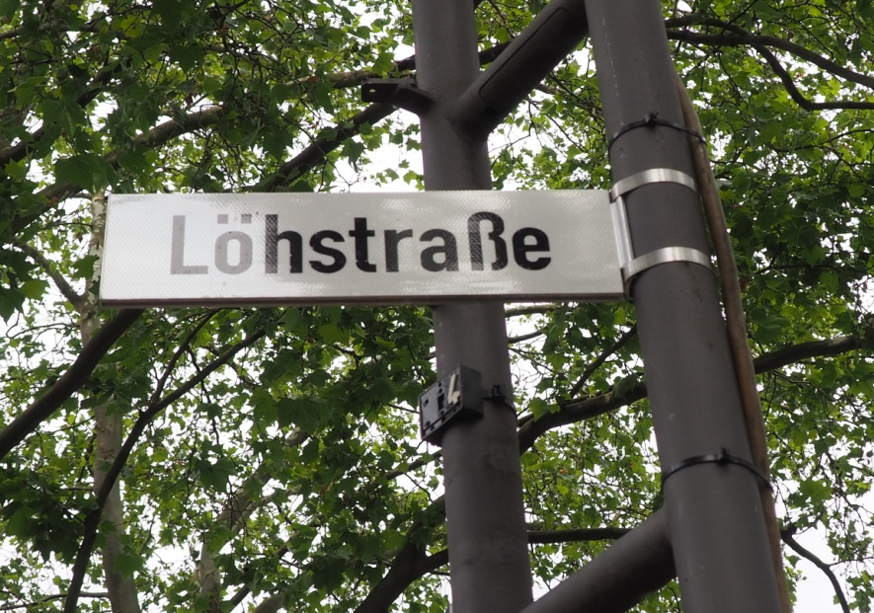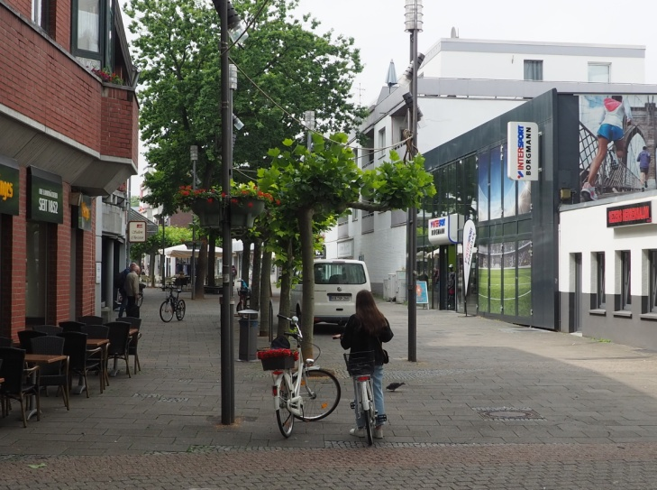

## **Schul- und Bethaus Viersen (Rektoratsstraße)**

Es ist ein sehr schönes Haus und sieht neu gestrichen aus. Um 1860 erwarb die jüdische Gemeinde das Haus. Das Obergeschoss wurde als Betsaal und das Erdgeschoss als Schule genutzt. An der rechten Seite des Hauses hängt eine Gedenktafel, welche angibt, dass dieses Haus bis 1940 eine jüdische Synagoge bzw. ein jüdisches Schul- und Bethaus war. Es wirkt sehr freundlich, was angesichts der deutschen Geschichte irritierend erscheint, trotzdem ist es in kühlen Farben gehalten. Persönlich kann ich mir nicht vorstellen, dass dort Menschen zum Beten hingegangen sind, da das Haus relativ klein und unscheinbar aussieht, was uns aber einen Eindruck über die Größe der Gemeinde vermittelt, die 1927 ungefähr 200 Mitglieder zählte.

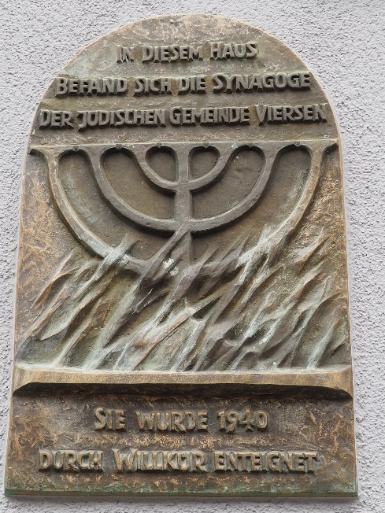

## **Stolpersteine (Rektoratsstraße)**

Als ich meine Kamera wegpacken wollte, habe ich noch Stolpersteine entdeckt. Das hat mich etwas überrascht, da ich schon oft hier langgelaufen bin und nicht realisiert habe, dass es auch welche in Viersen gibt. Die zehn Stolpersteine waren mittig auf dem Gehweg vor der Haustür der Rektoratsstraße 9 platziert, was drauf schließen lässt, dass diese Menschen da wohnten. Durch ihre goldene Farbe stechen die Stolpersteine deutlicher raus und durch einen sehr schönen Zufall lagen auf den Steinen Rosenblätter was ein würdevolles Gedenken an die Familien ist. Sechs der Steine stehen für Mitglieder der Familie Miltz und vier für die Mitglieder der Familie Cahn. Auffallend war auch, dass Frieda Miltz eine geborene Cahn war. Sie wohnten direkt gegenüber des Schul- und Bethauses, was einen gut vorstellbaren Einblick in den Alltag gibt. Sie haben dort gebetet, haben aber ansonsten am Alltag Viersens teilgenommen. Nach den Pogromen 1938 lebte die Familie sogar im ehemaligen Schul- und Bethaus. Beim weiteren Betrachten der Steine fiel auf, dass leider die komplette Familie Miltz ermordet wurde. Das macht mich sehr traurig, aber auf der anderen Seite erreicht mich auch ein kleines Gefühl von Glück, da die übrigen Cahns nach Südafrika fliehen konnten. Das war bestimmt hart, ich bin sehr froh, dass sie dann dort ein neues Leben beginnen konnten. Des Weiteren leben dort wahrscheinlich auch noch Nachfahren der Cahns. Auf https://www.erinnerungskultur-viersen.de/holocaustgedenktag-2021 findet man eine Biografie Frieda Miltz’.

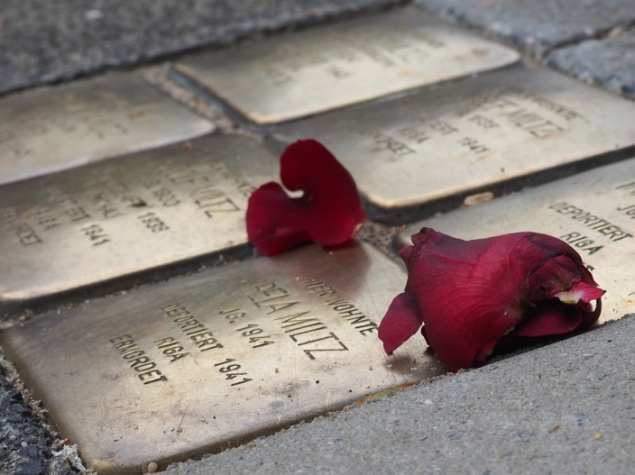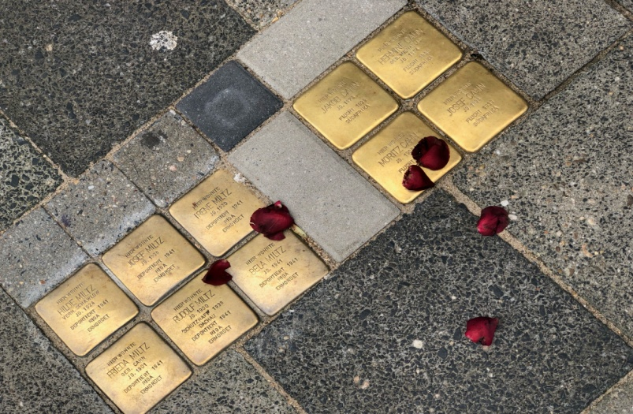

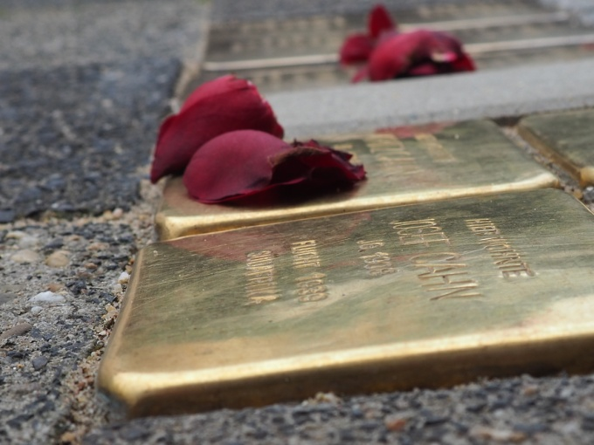

## **Alter Jüdischer Friedhof (Florastraße)**

Ziemlich unscheinbar steht mitten auf einer Wiese ein großer eckiger Stein. Wenn man an dem Platz vorbeigeht, sieht man ihn erst gar nicht und man ahnt schon gar nicht, dass dieser Platz ab 1853 ein Friedhof gewesen war. Denn wie die Aufschrift des Steins verrät, befand sich hier bis 1908 der Friedhof der Jüdischen Gemeinde Viersens. Im gleichen Jahr wurde ein neuer Friedhof auf der Löh angelegt, welcher bis heute dort zu finden ist. Hinter dem Stein steht ein Baum. Er ist der einzige auf diesem ehemaligen Friedhof. Er spendet dem Gedenkstein etwas Schatten und „beschützt“ ihn symbolisch. Das steht als Kontrast zur Zeit des Nationalsozialismus, denn dort hätten die Juden diesen Schutz gebraucht.

Leider wird der Friedhof von vielen auch als Hundetoilette benutzt, was ich ziemlich respektlos finde. Durch den gedrängten Platz und die Verschmutzung durch Hunde wirkt es sehr einsam und traurig.

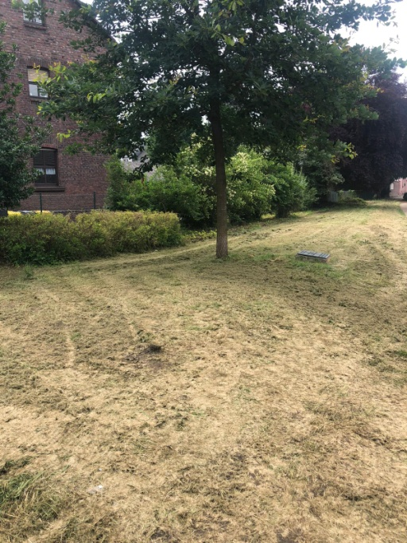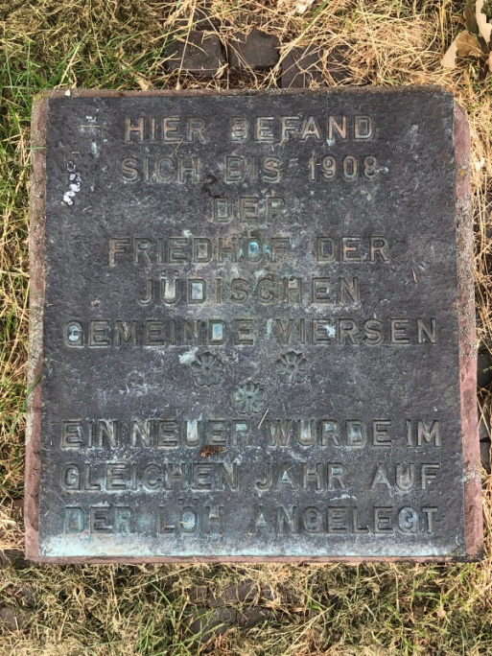

# **Süchteln**

## **Gebetshaus (Hindenburgstraße)**

An der Seite des Hauses hängt eine Gedenktafel und vorne sieht man zwei große undurchsichtige Türen, die sehr massiv aussehen. Vor dem hinteren Fenster hängen Gitter. Das Haus wirkt sehr dunkel und gedrückt, wobei durch die Blümchen unter der Gedenktafel an der Seite des Hauses diese Stimmung aufgebrochen wird. Das Haus steht auf einer kleinen engen Einbahnstraße und ohne die Gedenktafel würde man nicht erahnen, dass dieses Haus ein Gebetshaus war. Bereits seit dem frühen 19. Jahrhundert befand sich hier die kleine jüdische Gemeinde Süchtelns. Auf der Gedenktafel kann man nachlesen, dass die Synagoge der Jüdischen Gemeinde Süchteln am 9. November 1938 „durch Willkür“ verwüstet wurde. Neben dem Haus steht die evangelische Stadtkirche von Süchteln, welche im Vergleich viel freundlicher und offener aussieht. Im Vergleich zum Gebetshaus aus Viersen sieht jenes in Süchteln viel trauriger und bedrückender aus. Zudem hängt hier die Gedenktafel seitlich, weshalb sie nur von einer Seite zu sehen ist, wogegen sie an der Synagoge in Viersen frontal am Haus angebracht ist. Allerdings ist dies nur ein Nachbau, denn wegen schlechten baulichen Zuständen musste das ursprüngliche Haus 1970 abgerissen werden und deswegen wurde später dieses Haus mit Gedenktafel errichtet. Es ist schmaler und somit ist mehr Platz auf dem Gehweg[1].

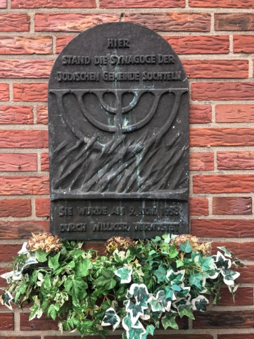

## **Stolpersteine (Hindenburgstraße)**

Zuerst hat man die Stolpersteine gar nicht gesehen, da diese im Vergleich zu denen auf der Rektoratstraße ziemlich verdreckt sind. Allerdings waren auch sie einmal schön glänzend golden. Es sind acht Stolpersteine von Carl Loeser, Regina Roleff, Gertrud Steinhardt, Egon Karl Steinhardt, Sybilla Wolff, Emilie Minna Hirsch, Jakob Lion und Helene Sostberg. Regina Roleff ist eine geborene Loeser und die Schwester von Carl Loeser. Egon Karl Steinhardt ist der Sohn von Gertrud Steinhardt und somit stehen sie auch in Verbindung, weshalb die Stolpersteine womöglich bei ihnen nebeneinander platziert worden sind. Die Steine zeigen einen Kontrast zwischen den Bodenplatten, der deutlich zu erkennen ist. Sie wirken trotzdem sehr unscheinbar, weil sie mit den Farben der Umgebung verschmelzen. Auch sie wirken durch ihre Dunkelheit sehr bedrückend. Dies passt dann wiederum zu dem drückenden Charakter des Gebetshauses Süchteln, welches direkt daneben steht.

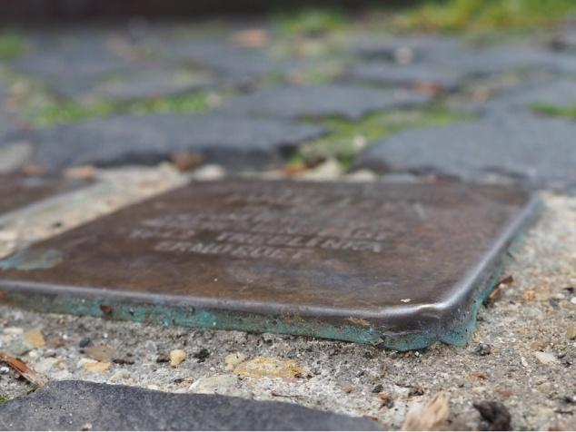 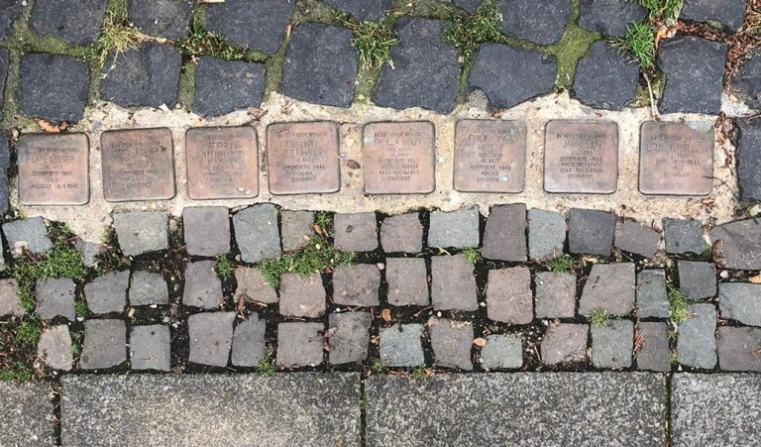

## **Jüdischer Friedhof (Heidweg)**

Der Friedhof befindet sich zwischen zwei Wohnhäusern und liegt somit im heutigen Lebensraum vieler Menschen. Er liegt sehr versteckt und ist schwer zu finden, weshalb nur Menschen, die sich wirklich damit beschäftigen und nachforschen, diesen Friedhof erkennen. Der Eingang besteht aus einer Treppe mit einem großen Tor, welches offensteht. Der Friedhof ist ziemlich groß im Vergleich dazu, dass dort heute nur sechs Grabsteine platziert sind. Drei davon sehen deutlich älter aus und sind auch wesentlich kleiner als die großen, die man erkennt, wenn man den Friedhof betritt. Es wirkt sehr bedrückend, da der Friedhof sehr bewachsen ist und überall Sträucher hervorragen. Auf dem ganzen Friedhof war nur ein Strauch mit blau-violetten Blumen gewachsen und genau deswegen hat es sich dort sehr kühl angefühlt, weil alles in sehr eintönigen Farben war, bis auf diese Blumen. Insgesamt wirkt es so, als würden nicht viele Leute diesen Friedhof besuchen und pflegen, weshalb auch genau diese verwahrloste Stimmung aufkommt, die diesen Friedhof besonders einsam und traurig wirken lässt.

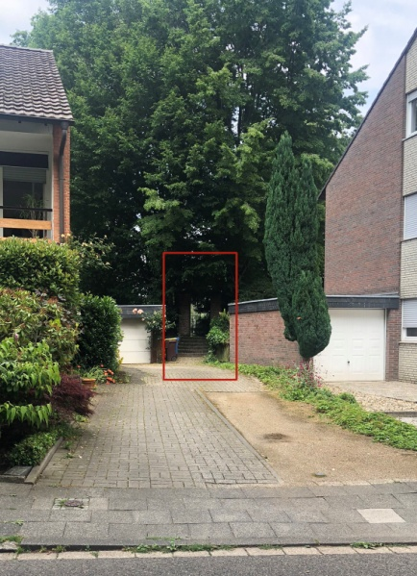 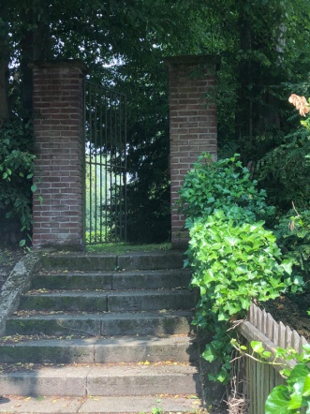 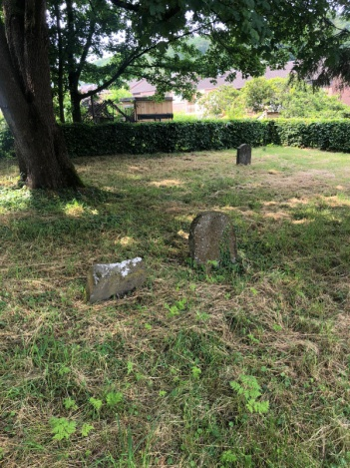

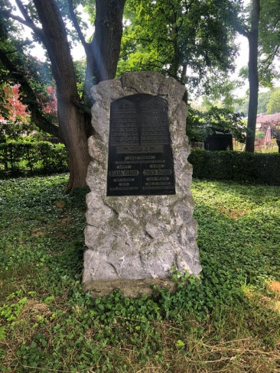 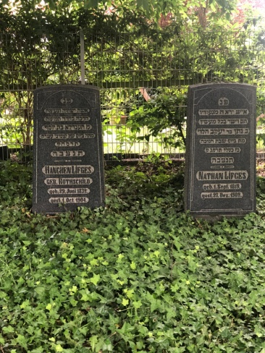 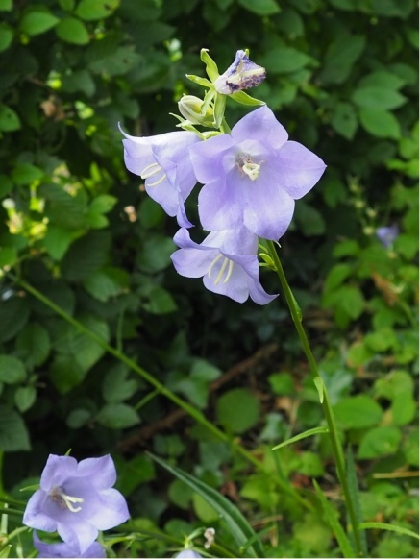

# **Fazit**

In unserer kleinen Untersuchung der Darstellung jüdischen Lebens in Viersen haben wir uns mit der aktuellen Repräsentation jüdischer Geschichte in zwei Stadtbezirken auseinandergesetzt. Jüdisches Leben ist sichtbar in unserer Stadt: Stolpersteine und andere Gedenkorte verweisen auf die Geschichte jüdischen Lebens in Viersen. In der Stadt setzt man sich intensiv mit Juden in Viersen auseinander: Auf dem Internetportal „Erinnerungskultur Viersen“ oder in der Ausstellung, die vor einigen Jahren in Kooperation der weiterführenden Schulen entwickelt wurde, wird jüdisches Leben in Viersen sichtbar. Auch beteiligte sich die Stadt Viersen am 11. Dezember 2021 an der „Aktion Flagge zeigen für jüdisches Leben und gegen Antisemitismus“ anlässlich des Festjahres 1700 Jahre Judentum in Deutschland und betont damit, dass der Stadt jüdisches Leben wichtig ist.

Jedoch würden wir uns wünschen, dass die gesamte Geschichte jüdischen Lebens noch sichtbarer im Stadtbild wird.

1. https://virtuelle-gedenkstaette-viersen.de/juedisches-gebetshaus-suechteln/